МИНИСТЕРСТВО
СТРОИТЕЛЬСТВА
НОВОСИБИРСКОЙ ОБЛАСТИ

ПРИКАЗ

______ | № ________
г. Новосибирск

О внесении изменений в приказ министерства строительства
Новосибирской области от 24.07.2017 № 256

В соответствии с приказом министерства строительства Новосибирской области от 24.02.2025 № 92 «О подготовке проекта внесения изменений в правила землепользования и застройки Верх-Тулинского сельсовета Новосибирского района Новосибирской области», руководствуясь постановлением Правительства Новосибирской области от 02.10.2014 № 398-п «О министерстве строительства Новосибирской области», с учетом заключения по результатам общественных обсуждений по проекту внесения изменений в правила землепользования и застройки Верх-Тулинского сельсовета Новосибирского района Новосибирской области от 14.05.2025, с учетом заключения комиссии по подготовке проектов правил землепользования и застройки поселений, входящих в состав Новосибирской агломерации Новосибирской области, от 29.05.2025 № 10 п р и к а з ы в а ю:
Внести в приказ министерства строительства Новосибирской области от 24.07.2017 № 256 «Об утверждении Правил землепользования и застройки Верх-Тулинского сельсовета Новосибирского района Новосибирской области» следующие изменения:
в Правилах землепользования и застройки Верх-Тулинского сельсовета Новосибирского района Новосибирской области:
1. Строку 7.1 таблицы № 1 пункта 40 главы 11 изложить в следующей редакции:
«
7.1 | Зона специального назначения (СпН) | Предоставление коммунальных услуг (3.1.1)  Размещение автомобильных дорог (7.2.1)  Охрана природных территорий (9.1)  Использование лесов (10.0)  Резервные леса (10.4)  Ритуальная деятельность (12.1)  Специальная деятельность (12.2) | Не устанавливается | Хранение автотранспорта (2.7.1)  Размещение гаражей для собственных нужд (2.7.2)  Производственная деятельность (6.0)  Склад (6.9)  Складские площадки (6.9.1)
».
2. Листы № 1, № 5 приложения № 1 изложить в редакции согласно приложению № 1 к настоящему приказу.
3. Приложение № 2 изложить в редакции согласно приложению № 2 к настоящему приказу.
4. Сведения о границах территориальных зон: коммунально-складская зона (К); зона специального назначения (СпН), перечень координат характерных точек границ этих территориальных зон в системе координат, используемой для ведения Единого государственного реестра недвижимости приложения № 4 изложить в редакции согласно приложению № 3 к настоящему приказу.

Министр | Д.Н. Богомолов

Е.Н. Гальянова
228-64-73
ПРИЛОЖЕНИЕ № 1
к приказу министерства строительства
Новосибирской области
от _________ № _________

«ПРИЛОЖЕНИЕ № 1
к Правилам землепользования и застройки
Верх-Тулинского сельсовета Новосибирского района Новосибирской области
от 24.07.2017 № 256
Лист № 1

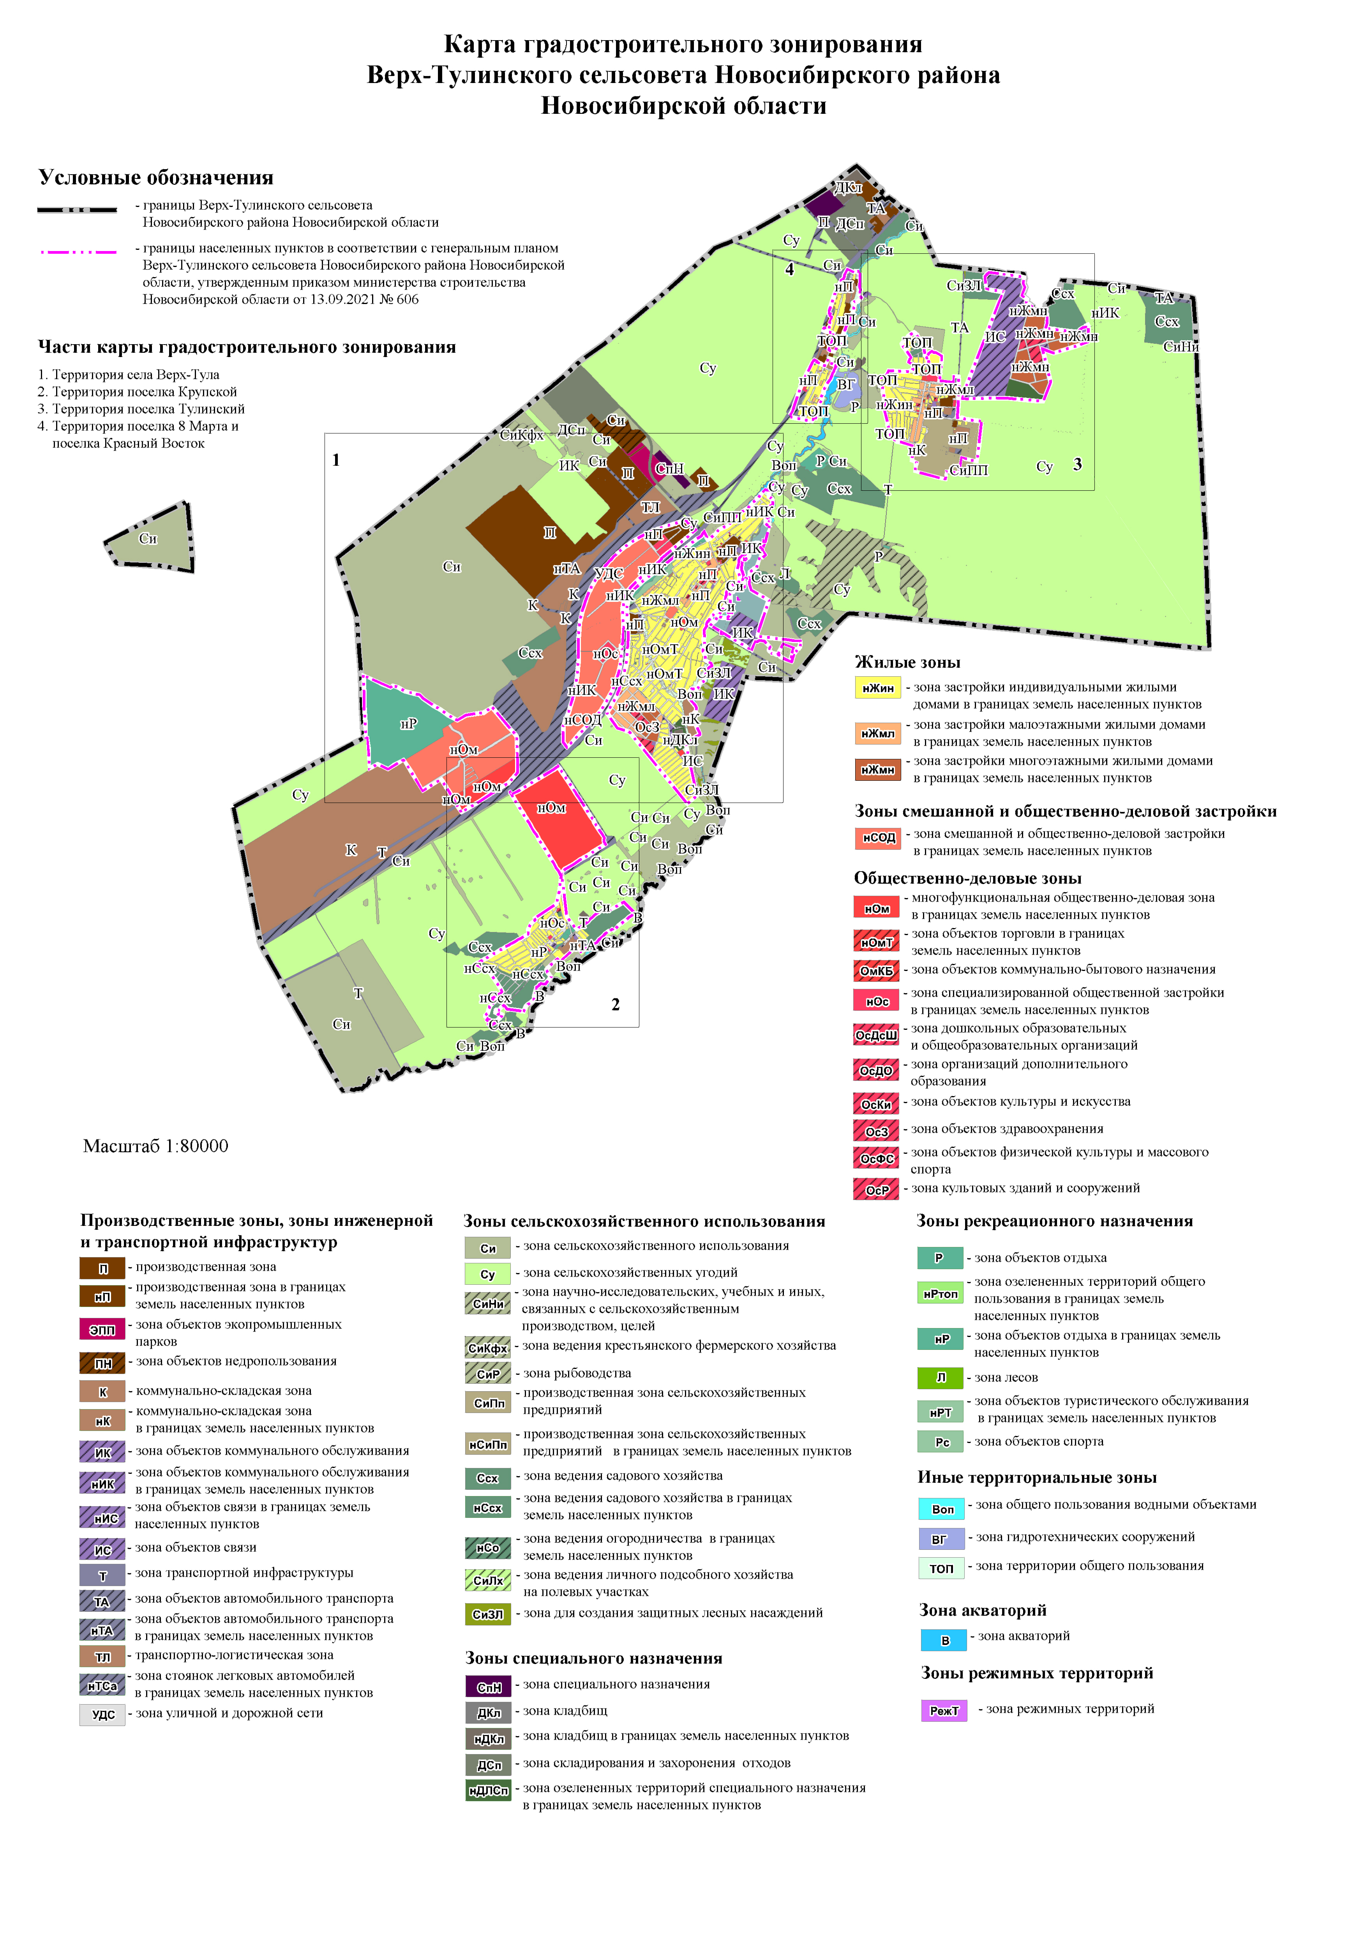
Лист № 5
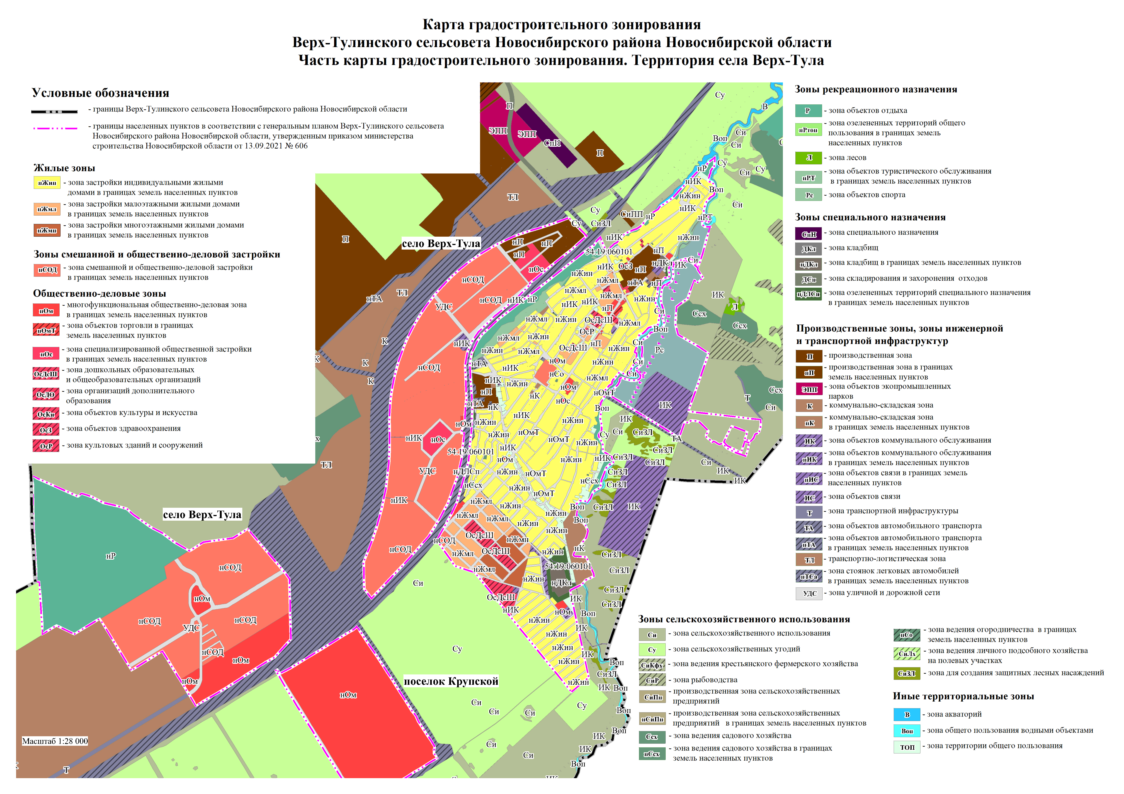
___________ »

ПРИЛОЖЕНИЕ № 2
к приказу министерства строительства
Новосибирской области
от ________ № ________

«ПРИЛОЖЕНИЕ № 2
к Правилам землепользования и застройки
Верх-Тулинского сельсовета Новосибирского района
Новосибирской области
от 24.07.2017 № 256

